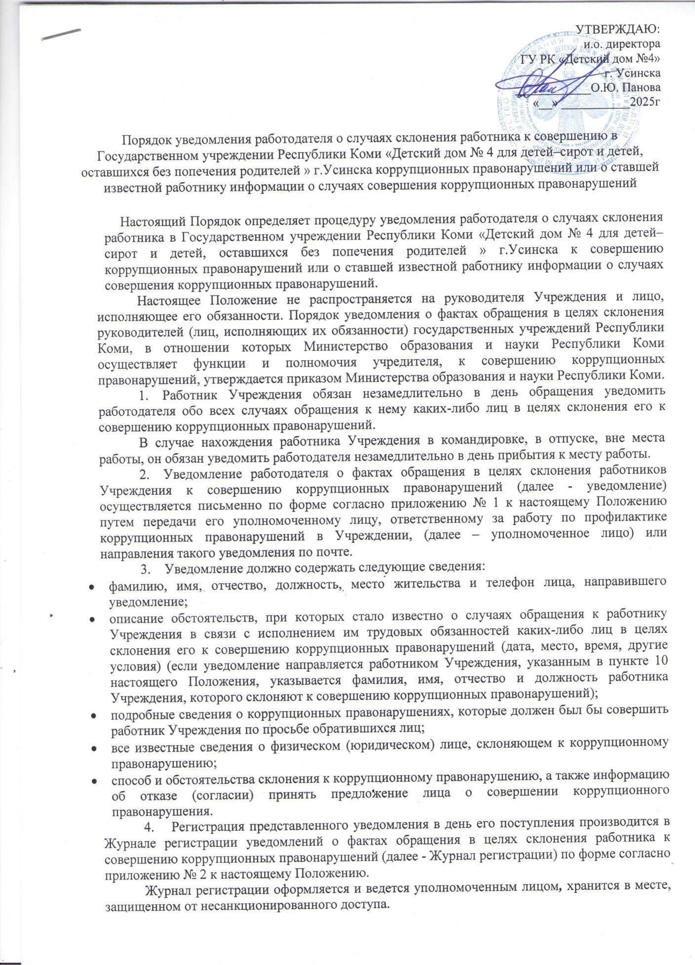
УТВЕРЖДАЮ:
и.о. директора
ГУ РК «Детский дом №4»
г. Усинска
____________О.Ю. Панова

«__» ___________2025г

Порядок уведомления работодателя о случаях склонения работника к совершению в Государственном учреждении Республики Коми «Детский дом № 4 для детей–сирот и детей, оставшихся без попечения родителей » г.Усинска коррупционных правонарушений или о ставшей известной работнику информации о случаях совершения коррупционных правонарушений

Настоящий Порядок определяет процедуру уведомления работодателя о случаях склонения работника в Государственном учреждении Республики Коми «Детский дом № 4 для детей–сирот и детей, оставшихся без попечения родителей » г.Усинска к совершению коррупционных правонарушений или о ставшей известной работнику информации о случаях совершения коррупционных правонарушений.
Настоящее Положение не распространяется на руководителя Учреждения и лицо, исполняющее его обязанности. Порядок уведомления о фактах обращения в целях склонения руководителей (лиц, исполняющих их обязанности) государственных учреждений Республики Коми, в отношении которых Министерство образования и науки Республики Коми осуществляет функции и полномочия учредителя, к совершению коррупционных правонарушений, утверждается приказом Министерства образования и науки Республики Коми.
- Работник Учреждения обязан незамедлительно в день обращения уведомить работодателя обо всех случаях обращения к нему каких-либо лиц в целях склонения его к совершению коррупционных правонарушений.
В случае нахождения работника Учреждения в командировке, в отпуске, вне места работы, он обязан уведомить работодателя незамедлительно в день прибытия к месту работы.
- Уведомление работодателя о фактах обращения в целях склонения работников Учреждения к совершению коррупционных правонарушений (далее - уведомление) осуществляется письменно по форме согласно приложению № 1 к настоящему Положению путем передачи его уполномоченному лицу, ответственному за работу по профилактике коррупционных правонарушений в Учреждении, (далее – уполномоченное лицо) или направления такого уведомления по почте.
- Уведомление должно содержать следующие сведения:
- фамилию, имя, отчество, должность, место жительства и телефон лица, направившего уведомление;
- описание обстоятельств, при которых стало известно о случаях обращения к работнику Учреждения в связи с исполнением им трудовых обязанностей каких-либо лиц в целях склонения его к совершению коррупционных правонарушений (дата, место, время, другие условия) (если уведомление направляется работником Учреждения, указанным в пункте 10 настоящего Положения, указывается фамилия, имя, отчество и должность работника Учреждения, которого склоняют к совершению коррупционных правонарушений);
- подробные сведения о коррупционных правонарушениях, которые должен был бы совершить работник Учреждения по просьбе обратившихся лиц;
- все известные сведения о физическом (юридическом) лице, склоняющем к коррупционному правонарушению;
- способ и обстоятельства склонения к коррупционному правонарушению, а также информацию об отказе (согласии) принять предложение лица о совершении коррупционного правонарушения.
- Регистрация представленного уведомления в день его поступления производится в Журнале регистрации уведомлений о фактах обращения в целях склонения работника к совершению коррупционных правонарушений (далее - Журнал регистрации) по форме согласно приложению № 2 к настоящему Положению.
Журнал регистрации оформляется и ведется уполномоченным лицом, хранится в месте, защищенном от несанкционированного доступа.
Ведение и хранение Журнала регистрации, а также регистрация уведомлений осуществляется уполномоченным лицом.
Журнал регистрации должен быть прошит, пронумерован и заверен. Исправленные записи заверяются уполномоченным лицом.
- Уполномоченное лицо, принявшее уведомление, в день его регистрации в Журнале регистрации, обязано выдать работнику Учреждения, направившему уведомление, под роспись талон-уведомление с указанием данных о лице, принявшем уведомление, дате и времени его принятия.
Талон-уведомление состоит из двух частей: корешка талона-уведомления и талона-уведомления, оформленным по форме согласно приложению № 3 к настоящему Положению.
После заполнения корешок талона-уведомления остается у уполномоченного лица, а талон-уведомление вручается работнику Учреждения, направившему уведомление.
В случае если уведомление поступило по почте, талон-уведомление направляется в день его получения работнику Учреждения, направившему уведомление, по почте заказным письмом.
Отказ в регистрации уведомления, а также невыдача талона-уведомления не допускается.
- Организация проверки сведений о случаях обращения к работнику Учреждения в связи с исполнением трудовых обязанностей каких-либо лиц в целях склонения его к совершению коррупционных правонарушений или о ставших известными фактах обращения к иным работникам Учреждения каких-либо лиц в целях склонения их к совершению коррупционных правонарушений осуществляется уполномоченным лицом путем направления уведомлений в органы прокуратуры Российской Федерации, органы внутренних дел Российской Федерации, органы федеральной службы безопасности, проведения бесед с работником Учреждения, подавшим уведомление, указанным в уведомлении, получения от работника Учреждения пояснения по сведениям, изложенным в уведомлении.
- Уведомление направляется работодателем в органы прокуратуры Российской Федерации, органы внутренних дел Российской Федерации, органы федеральной службы безопасности не позднее 10 дней с даты его регистрации в Журнале регистрации. По решению работодателя уведомление может направляться как одновременно во все перечисленные государственные органы, так и в один из них по компетенции.
В случае направления уведомления одновременно в несколько федеральных государственных органов (их территориальные органы) в сопроводительном письме перечисляются все адресаты с указанием реквизитов исходящих писем.
- Проверка сведений о случаях обращения к работнику Учреждения в связи с исполнением трудовых обязанностей каких-либо лиц в целях склонения его к совершению коррупционных правонарушений или о ставших известными фактах обращения к иным работникам Учреждения каких-либо лиц в целях склонения их к совершению коррупционных правонарушений проводится органами прокуратуры Российской Федерации, органами внутренних дел Российской Федерации, органами федеральной службы безопасности в соответствии с законодательством Российской Федерации. Результаты проверки доводятся до работодателя.
- Работник Учреждения, которому стало известно о факте обращения к иным работникам Учреждения в связи с исполнением трудовых обязанностей каких-либо лиц в целях склонения их к совершению коррупционных правонарушений, вправе уведомлять об этом работодателя в порядке, аналогичном настоящему Положению.
- Государственная защита работника Учреждения, уведомившего работодателя, органы прокуратуры или другие государственные органы о фактах обращения в целях склонения его к совершению коррупционного правонарушения, о фактах обращения к иным работникам Учреждения в связи с исполнением трудовых обязанностей каких-либо лиц в целях склонения их к совершению коррупционных правонарушений, в связи с его участием в уголовном судопроизводстве в качестве потерпевшего или свидетеля обеспечивается в порядке и на условиях, установленных Федеральным законом «О государственной защите потерпевших, свидетелей и иных участников уголовного судопроизводства».
- Работодателем принимаются меры по защите работника Учреждения, уведомившего работодателя, органы прокуратуры или другие государственные органы о фактах обращения в целях склонения его к совершению коррупционного правонарушения, о фактах обращения к иным работникам Учреждения в связи с исполнением трудовых обязанностей каких-либо лиц в целях склонения их к совершению коррупционных правонарушений, в части обеспечения работнику Учреждения гарантий, предотвращающих его неправомерное увольнение, перевод на нижестоящую должность, лишение или снижение размера премии, перенос времени отпуска, привлечение к дисциплинарной ответственности в период рассмотрения представленного работником Учреждения уведомления.

Приложение № 1
к Порядку уведомления работодателя о случаях склонения
работника ГУ РК «Детский дом №4» г. Усинска к совершению
коррупционных правонарушений или о ставшей известной работнику
информации о случаях совершения коррупционных правонарушений

(форма)

Руководителю (наименование учреждения)
_____________________________________
(Ф.И.О.) _____________________________________
(Ф.И.О. работника, должность) _____________________________________
_____________________________________
адрес проживания (пребывания)

1. Уведомляю о факте обращения в целях склонения меня к коррупционному правонарушению со стороны _______________________________________________
________________________________________________________________________.
(указывается Ф.И.О., должность, все известные сведения
о физическом (юридическом) лице, склоняющем к правонарушению)
2. Склонение к правонарушению производилось в целях осуществления мною _________________________________________________________________________
________________________________________________________________________.
(указывается сущность предполагаемого правонарушения)
3. Склонение к правонарушению осуществлялось посредством ________________________________________________________________________.
(способ склонения: подкуп, угроза, обман и т.д.)
4. Склонение к правонарушению произошло в ______ ч. _____ м. 20_____ г. в ________________________________________________________________________.
(город, адрес)
5. Склонение к правонарушению производилось __________________________
________________________________________________________________________.
(обстоятельства склонения: телефонный разговор, личная встреча, почта и др.), а также информация об отказе (согласии) принять предложение лица о совершении коррупционного правонарушения)
6. Уведомление о склонении к правонарушению направлено мной в: ________________________________________________________________________
(указать государственные органы, в которые направлено уведомление
(органы прокуратуры или другие государственные органы))
«___» _________ 20__ г.

_______________________ ____________________________
(подпись) (расшифровка подписи)

Приложение № 2
к Порядку уведомления работодателя о случаях склонения
работника ГУ РК «Детский дом №4» г. Усинска к совершению
коррупционных правонарушений или о ставшей известной работнику
информации о случаях совершения коррупционных правонарушений

(форма)

Журнал
регистрации уведомлений о фактах обращения в целях склонения работника к совершению коррупционных правонарушений

№ | Дата регистрации уведомления | Ф.И.О., замещаемая должность лица, подавшего уведомление | Ф.И.О. уполномоченного лица, осуществившего регистрацию уведомления, подпись | Краткое содержание уведомления | Сведения о результатах проверки
1 | 2 | 3 | 4 | 5 | 6

Приложение № 3
к Порядку уведомления работодателя о случаях склонения
работника ГУ РК «Детский дом №4» г. Усинска к совершению
коррупционных правонарушений или о ставшей известной работнику
информации о случаях совершения коррупционных правонарушений

(форма)

ТАЛОН-КОРЕШОК  № _______ | ТАЛОН-УВЕДОМЛЕНИЕ  № _______
Уведомление принято от ______________  ____________________________________  ____________________________________  (Ф.И.О. и должность руководителя государственного учреждения)  Краткое содержание уведомления ______  ____________________________________  ____________________________________  ____________________________________ | Уведомление принято от ______________  ____________________________________  ____________________________________  (Ф.И.О. и должность руководителя государственного учреждения)  Краткое содержание уведомления ______  ____________________________________  ____________________________________  ____________________________________
 | Уведомление принято:
___________________________________  (подпись и должность лица, принявшего уведомление)  «__» ________ 20__ г. | ____________________________________  (Ф.И.О. и должность лица, принявшего уведомление)  ____________________________________  (номер по журналу регистрации уведомлений)  «__» ________ 20__ г.
___________________________________  (подпись лица, получившего талон-уведомление)  «__» ________ 20__ г. | ____________________________________  (подпись и должность лица, принявшего уведомление)

